# 操作系统课程设计报告

**实验一：Linux内核编译及添加系统调用**

**专业： 理工类实验班**

**班级： 18184112**

**姓名： 郑匿名**

**学号： 19063140**

**指导老师： 任彧**

**上机时间：周五下午6、7、8**

**杭州电子科技大学 卓越学院**

**2021.10**

## 一、实验目的

Linux是开源操作系统，用户可以根据自身系统需要裁剪、修改内核，定制出功能更加合适、运行效率更高的系统，因此，编译Linux内核是进行内核开发的必要基本功。

在系统中根据需要添加新的系统调用是修改内核的一种常用手段，通过本次实验，读者应理解Linux系统处理系统调用的流程以及增加系统调用的方法。

### 二、实验内容

1、内核修改时有自己标签,用 dmesg验证

2、Linux内核标签(系统启动显示一次)

3、显示当前系统名称和版本的系统调用（内核、用户都有显示）

4、修改nice和prio值的系统调用功能（内核、用户都有显示）

5、改变主机名称为自定义字符串的系统调用（内核、用户都有显示）

### 三、实验方法

**Linux内核标签：**

找到init/main.c中的start_kernel函数，加入代码

1. pr_notice("19063140 zkx\n");
2. pr_notice("\n\
3. _  ___   __    __  ____ _  _ _    __  \n\
4. / |/ _ \\ /  \\  / / |__ // || | |  /  \\ \n\
5. | |\\_, /| () |/ _ \\ |_ \\| ||_  _|| () |\n\
6. |_| /_/  \\__/ \\___/|___/|_|  |_|  \\__/ \n");

**添加系统调用：**

1.分配系统调用号，修改系统调用表

查看系统调用表（arch/x86/entry/syscalls/syscall_64.tbl），每个系统调用在表中占一个表项，其格式为<系统调用号><commom/64/x32><系统调用名><服务例程入口地址>，在表中为系统调用添加系统调用号。

1. 340 common  mysetnice       sys_mysetnice
2. 341 common  myshowname      sys_myshowname
3. 342 common  mychangename        sys_mychangename

2.申明系统调用服务例程原型

Linux系统调用服务例程的原型声明在文件linux-4.16/include/linux/syscalls.h中，可在文件末尾添加系统调用代码。

1. asmlinkage **long** sys_mysetnice(pid_t pid,**int** flag,**int** nicevalue,**void** __user*    prio,**void** __user*nice);
2. asmlinkage **long** sys_myshowname(**void** __user *sysname,**void** __user *release,vo    id __user *version);
3. asmlinkage **long** sys_mychangename(**char** __user *name,**int** len);

3.实现系统调用服务例程

下面为新调用编写服务例程，通常添加在sys.c文件中，其完整路径为linux-4.16/kernel/sys.c。

4.重新编译内核

5.编写用户态程序测试系统调用

**编译内核：**

1. 在开始完全重新编译之前，需要用makemrproper命令清除残留的.config和.o文件。
2. 运行make menuconfig命令配置内核。
3. 内核配置完成后，执行make命令，开始编译内核。
4. 执行make modules命令，开始编译模块。
5. 执行make modules_install命令，开始安装模块。执行make install命令，开始安装内核。
6. 执行update-grub2命令，自动修改grub引导程序。
7. 执行reboot命令，重启系统。

**显示当前系统名称和版本的系统调用**

显示当前系统名称和版本的系统调用函数可以参考linux-4.16/kernel/sys.c中的newuname函数。

**修改nice和prio值的系统调用**

修改nice和prio值的系统调用可以通过set_user_nice()函数改变进程的nice值，从而改变prio值，实现系统调用的功能。

**改变主机名称为自定义字符串的系统调用**

改变主机名称为自定义字符串的系统调用函数可以参考linux-5.9.1/kernel/sys.c中的sethostname函数。

### 四、实验过程和结果

自己的Linux内核标签：

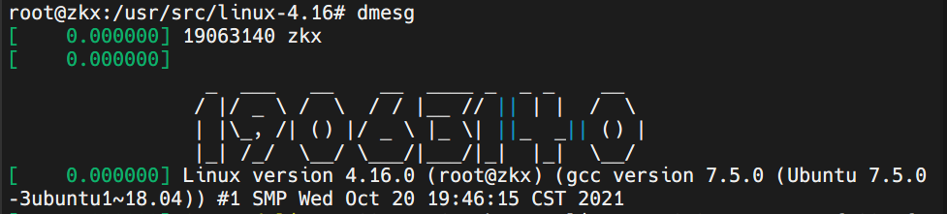

显示当前系统名称和版本的系统调用：





修改nice和prio值的系统调用功能：

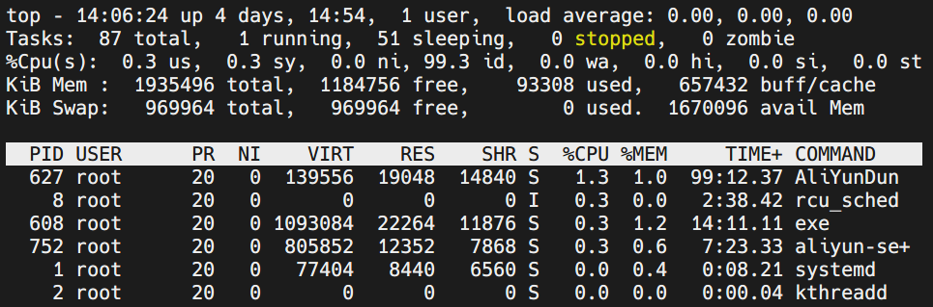

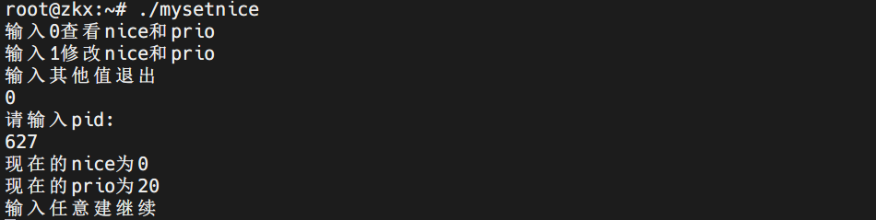

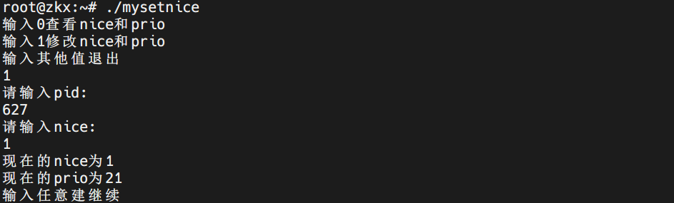

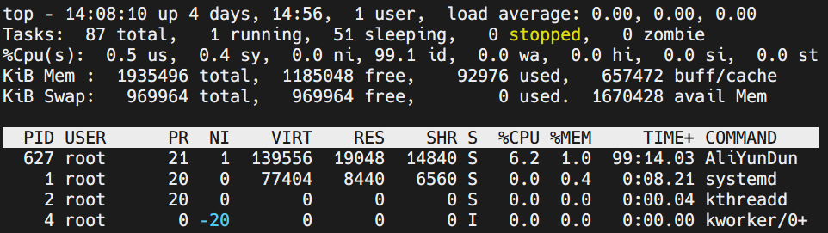

改变主机名称为自定义字符串的系统调用：

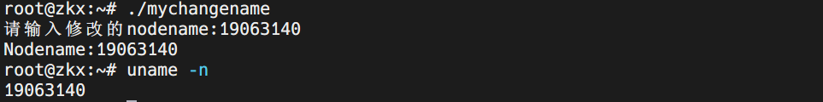

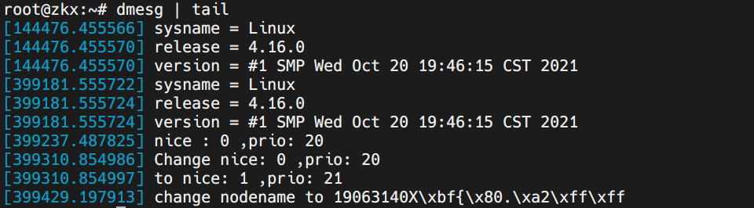

### 五、实验体会

遇到的问题和分析：实验系统调用无法被成功调用，原因是系统调用表分配了两个一样的系统调用号，后面的系统调用函数覆盖了前面的系统调用函数，修改后成功实现系统调用。

实验总结：通过本次实验，我学会了如何编译内核，dmesg命令的用法和如何添加与调用系统调用函数。此外，我也对nice值和prio值有了深入的理解，对uname命令、hostname命令等的实现原理有一定了解，为更深入学习linux系统打下了基础。

### 六、参考文献

云服务器centOS编译升级Linux内核-Linux（1）, https://blog.csdn.net/babybabyup/article/details/79720082 2018,04,02

添加一个系统调用，实现对指定进程的nice值的修改或读取功能，并返回系统最新的nice值即优先级prio。-Linux(2), https://blog.csdn.net/babybabyup/article/details/79839734 2018,04,08